HAMCUBE CW Pokemon

CW口袋精灵系列

V5.01 用户手册

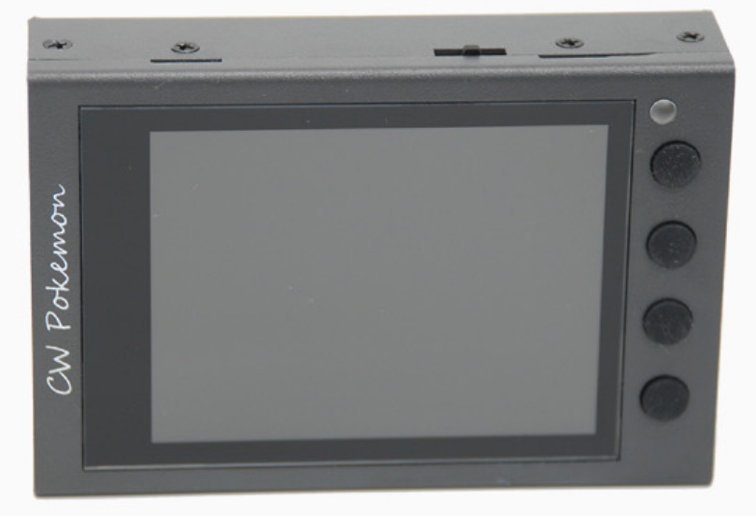

汉德电子工作室

2021.08.09

**目 录**

------------------------------------------------------------------------------

**前言 1**

**随机配件 2**

**CW Pokemon Mini基础版 2**

**CW Pokemon Pro高级解码版 2**

**注意事项 3**

**1 面板说明 4**

**按键说明 4**

**状态栏说明 5**

**功能区： 5**

**主窗口： 5**

**2 设备连接 6**

**Mini版： 6**

**专业版： 7**

**典型连接方式： 8**

**3 基本操作 9**

**设备按键说明： 9**

**固件升级： 9**

**固件文件说明： 10**

**设置自定义开机画面： 10**

**F1-F4快捷功能键 11**

**快捷功能区列表 12**

**4 莫尔斯电码练习 13**

**听抄练习 14**

**发报练习 14**

**跟报练习 15**

**记忆练习 16**

**发报游戏 16**

**中文发报 17**

**5 自动呼叫快捷键设置 17**

**6 系统设置 18**

**7 电键参数设置 19**

**8 扩展板选项 20**

**9 在线帮助 21**

**10 关于HAMCUBE主控器 21**

**11、连接电脑和手机 21**

**12 设备维护 26**

**13 规格参数与选件 26**

**设备规格参数： 26**

**设备选件： 27**

# 前言

感谢您选择我们的HAMCUBE CW Pokemon练习器，让我们一起来体验业余无线电带给我们的乐趣。

HAMCUBE是一款基于ARM的嵌入式HAM产品，产品开发的主要目的是搭建一个具备采用开放式构架，通过配合不同的扩展板，来实现一些HAM日常用到的功能。 单独使用也可完成一定核心功能的 HAM电子DIY产品。

HAMCUBE CW Pokemon是内置了CW练习固件的控制器，具有CW学习的全部功能，可以对学习者从电码背诵、电码听抄和电码发送等学习环节进行辅助训练。

HAMCUBE CW Pokemon同时也是一款CW通联辅助工具，可以连接手键、自动键、电脑键盘，甚至可以通过数据线连接电脑和手机。机器内置8组预设发送信息，连接电脑或手机，可以获得更多的预设信息存储组数，辅助爱好者更轻松的进行CW通联。

使用CW Pokemon专业版，还可以对外接电台的CW音频信号进行DSP数字解码，并将解码的信息显示在屏幕上。开启中文解码功能，还可以实现中英文混合发报和解码。

# 随机配件

## CW Pokemon Mini基础版

基础版主机 1台

USB充电数据线 1根

粘贴式机器支架 1个

设备收纳袋 1个

## CW Pokemon Pro高级解码版

高级解码版主机 1台

USB充电数据线 1根

双3.5mm音频线 1根

粘贴式机器支架 1个

设备收纳袋 1个

# 注意事项

⚫ HAMCUBE CW Pokemon非生活电子消费品，使用者需要具备一定的无线电知识，设备请勿交于儿童玩耍、使用。

⚫ 户外使用时请注意防水防潮，必要时可以放入防水的塑料袋内使

用。

⚫ 设备外部接口、编程接口和USB充电插口均为表面贴片元件，使用时请小心拔插，垂直用力，避免损坏接口。

⚫ 设备使用的电池为锂聚合物电池，需要妥善保管，并预料到锂电

池具有燃烧、爆炸的危险，避免儿童接触。

⚫ 设备请勿直接暴露于日光照射下使用，容易引起设备温度升高过

快，长时间高温状态下使用，影响设备和电池的寿命，且有进一步的危险。

⚫ 设备充电时应有人看管，且远离易燃易爆物品，不要在设备上覆

盖其他物品。

⚫ 在医院、机场和其它对射频信号敏感的场合，请勿开机使用。

⚫ 本产品 SP 音频输出插孔输出的信号较强，请调节好适宜的音量后再插入耳机收听，以防损伤耳朵听力。

# 1 面板说明

## 按键说明

电源多功能开关：这是一个三向多功能按键，可实现开机、关机、参数调整等功能。

面板指示灯：在电码发送或解码时会点亮，用于指示信号。

F1-F4功能键：根据不同的界面，可以实现不同的功能，在屏幕右侧功能区有提示，单击可以完成功能区对应的功能；长按F1-F4键可以实现快速功能区的转换（详见快速功能区设置）；在菜单设置中，F4键大多数功能是退出、放弃、返回上级菜单的功能。

Reset键：用细物按压小孔内的Reset键可以实现整机复位，用于恢复机器异常情况或升级操作完成后复位机器。

长按电源键开机，面板蓝色指示灯亮起后，会显示开机LOGO画面（开机画面用户可以自由设计定制），然后进入工作界面，工作界面由状态栏、功能区、主窗口组成；状态栏显示部分系统参数：电量、码速、电键类型以及解码板的状态参数；功能区显示当前功能键对应的快捷功能；主窗口显示自由发码或解码的内容。

## 状态栏说明

电量显示：当电量显示为空时，请及时为设备进行充电

码速设置：显示范围10-50

解码速度显示：显示范围10-50

电键类型：Hand、Auto和Bug对应手键、自动键和模拟bug键

音频标志：系统静音和开启标志

解码板连接状态：显示解码板连接状态（专业版功能）

解码板滤波器（FIL）参数：显示当前滤波器参数（专业版功能）

解码板数字降噪器（DNR）参数：显示数字降噪等级（专业版功能）

## 功能区：

用于指示当前界面下，对应的功能键快捷功能。在不同的界面，快捷键提示的内容也随着发生变化，以对应当前快捷键的功能。

## 主窗口：

主窗口用于发报及解码的中英文字符显示，每行可以显示24个英文字符或者12个中文汉字，窗口共计可以显示8行内容，第8行内容显示满后，文字内容向上滚动。当前行的中文汉字显示为红色，提醒使用者注意。是否开启中文显示，可以在【选项功能】菜单中设置。

# 2 设备连接

## Mini版：

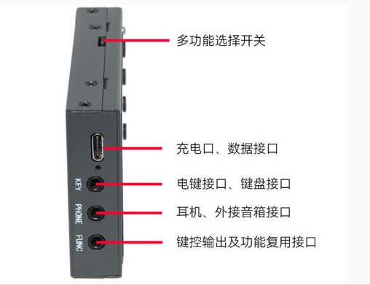

* 充电口、数据控可以连接电脑、手机发送信息；也可以进行系统固件升级；同时也是充电口，为设备内部电池充电。
* 电键、键盘接口可以连接不同类型的手键、自动键，通过可选的键盘适配器附件，还可以连接PS/2接口的电脑键盘，用于信息的发送。
* 耳机口可以连接耳机或外部音箱，有源、无源音箱均可，无源音箱的功率不得超过5W，该接口的插头必须是立体声插头，使用单声道插头会短路一个声道，造成音频模块损坏。
* 键控输出及复用接口：默认功能为键控输出，可以输出机器发送的CW控制信号，低电平有效，可以控制外部短波电台的电键接口，用于控制短波电台CW信息的发送。通过开启复用功能，该接口还可以实现其它特殊功能（暂未使用）。

## 专业版：

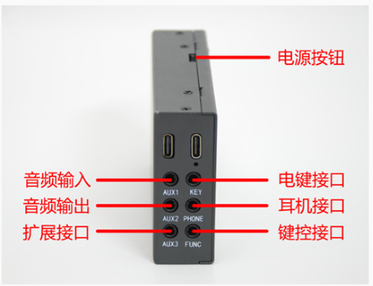

* 在mini版的基础上，增加了一排接口，其它接口功能参考mini版。
* 音频输入接口通过数据线将外部CW音频信号送入设备解码扩展板，用于CW解码使用。
* 音频输出口同mini版的耳机输出，可以连接耳机或外部音箱，有源、无源音箱均可，无源音箱的功率不得超过5W，该接口的插头必须是立体声插头，使用单声道插头会短路一个声道，造成音频模块损坏。
* 扩展接口为系统功能扩展预留（暂未使用）。

## 典型连接方式：

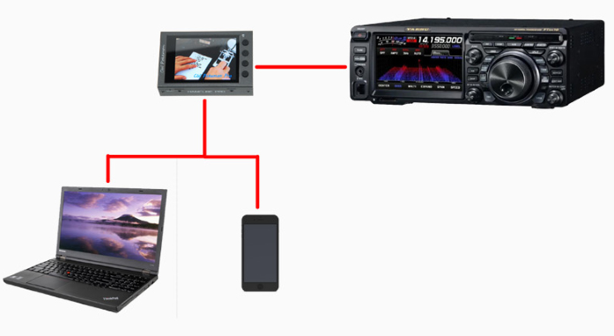

设备可以连接电脑或手机发送CW信息，连接手机时需通过OTG转接插头；设备通过一根立体声音频电缆连接外部电台的KEY电键接口，电台的音频通过音频电缆或者特制的MIC模块（专业版特有功能，迷你版无此功能）连接至设备的音频输入接口。

这种典型的设备连接方式，可以实现中英文混合收发报功能（迷你版只能中英文混合发报）。

# 3 基本操作

## 设备按键说明：

* 单击 短按按键后松开
* 长按 按下按键0.5s后松开
* 连击 按下按键不松

电源多功能开关：这是一个三向多功能按键，向下长按可以实现设备开机动作；向下单击可以实现进入菜单项、确定参数、选择内容以及暂停恢复播放等功能；向下连击可以实现关闭设备的功能；在工作界面或部分练习界面，左右拨动功能键可以实现码速调节，码速值在屏幕状态栏有显示。左右拨动电源键不松，可以快速调整机器的音量大小（向右拨动不松增大，向左拨动不松减小），并有音量调整的提示音，待音量合适松开电源键即可。

## 固件升级：

* 关闭设备电源；
* 按住F1、F4按键不松，长按电源键开机，等屏幕出现固件升级提示信息后松开所有按键；
* 用数据线连接设备和电脑（最上面的USB口），稍等片刻，电脑提示发现一个名为HAM MODULE的移动存储设备；
* 根据固件版本升级说明，将需要升级的固件复制到设备中，每次只能复制一个文件，待复制结束后，长按F4键重新复位这个移动存储设备后，再复制其它的升级文件；
* 需要升级的文件全部复制完毕后，拔掉数据线，长按电源键关闭设备，等待3-5秒后，长按电源键开机，升级操作即可完成。

## 固件文件说明：

A000014.bin 用户主程序固件（每次必须刷入设备）

F000000.bin 自定义开机画面固件（不需要每次升级刷入）

F0000C0.bin 资源固件（按版本升级提示，确定是否刷入）

F003800.bin 字库固件（不需要每次升级刷入）

以上升级包中的文件名，涉及程序位置定位，不得任意更改文件名，否则可能导致严重后果。

## 设置自定义开机画面：

用于开机画面的图片文件需要符合320*240的分辨率，如果图片不符合要求的话，使用图片处理软件调整图片的尺寸。在https://gitee.com/admvip/cw-pokemon-infomation 里的Tools文件夹下，下载ImageLcd.rar工具压缩包，解压到硬盘上，这是一个绿色软件，进入软件目录，鼠标双击运行Image2Lcd.exe主程序。在输出数据类型处选择：二进制（*.bin）；扫描模式处选择：水平扫描；输出灰度处选择：16位真彩色；最大宽度和高度处选择：320和240；勾选包含图像头数据和高位在前（MSB First）选项。点击16位彩色选项卡，勾选R:5 G:6 B:5选项；设置全部完成后，点击打开按钮，打开已经制作好的图像文件，观察左右两个窗口的图像无异常后，点击保存按钮，将图像保存为同名的bin文件。将以原图像文件名命名的bin文件名更改为F000000.bin，再将该文件以正常升级的方式，复制进设备中，重启后即完成开机画面的更改。

## F1-F4快捷功能键

顾名思义，一次按键，可以快速执行某一功能、某一菜单。CW POKEMON系列机器面板尺寸限制，面板右侧只有四个功能键，分别是F1、F2、F3和F4，为了能够实现更多的快捷功能，功能键做了复用，在不同的复用模式下，每个快捷键有不同的快捷功能，这个可以在屏幕右侧功能提示区查看当前快捷键的功能提示。

快捷功能使用了分区的方法，通过长按功能键，可以进入四个不同的快捷区，每个快捷区单击F1-F4快捷键，又可以实现4个快捷功能，其中F1快捷区有两个快捷功能分区，长按F1可以循环切换，用于8组用户自定义呼叫。所以包括开机默认的四个快捷功能，通过分区设置，机器目前有24个快捷功能键可以使用。当前分区3、分区4的快捷功能暂未开发，留待以后系统升级使用。

在菜单设置中，F4键大多数功能是退出、放弃、返回上级菜单等功能。

## 快捷功能区列表

|  |  |  |  |  |  |
| --- | --- | --- | --- | --- | --- |
| 按键 | 默认功能 | 长按F1 | 长按F2 | 长按F3 | 长按F4 |
| F1 | 记忆练习 | 自动呼叫1.5 | 静音/恢复 | NULL | NULL |
| F2 | 听抄练习 | 自动呼叫2.6 | 解码板滤波器选择 | NULL | NULL |
| F3 | 发报练习 | 自动呼叫3.7 | 解码板DNR选择 | NULL | NULL |
| F4 | 跟报练习 | 自动呼叫4.8 | 显示区  清屏 | NULL | NULL |

以上功能可以一键快捷进入或实现，进入练习功能可以正常按F4终止、退出。

长按F1-F4键，可以在默认功能和快捷功能之间切换，用户可以根据自己的需要进行设置。

开机显示完启动LOGO画面后进入工作界面，设备主要分为两个界面，一个是工作界面，一个是菜单及功能选项界面；单击电源键可以进入菜单设置及功能选项界面，单击F4可以退回到工作界面。

在工作界面上，可以自由收发报练习，以及作为接收解码和自动呼叫使用，机器内置8个自定义字符存储区和1个自台呼号存储区，每个存储器可以存储60个由用户自定义的字符（含空格），用于在工作界面调用一键发送。也可以通过功能区的快捷键快速实现各种预先设置的功能。

# 4 莫尔斯电码练习

进入菜单选择莫尔斯电码练习选项，内部有6个相应的练习功能：

* 听抄练习：机器发送不同模式的电码，供学习者练习听抄；
* 发报练习：机器显示不同模式的电码的报文，学习者进行发报练习；
* 跟报练习：机器显示随机的字符，学习者发报后，机器评估发报手法；
* 记忆练习：机器显示字符或电码符号，辅助学习者记忆电码符号；
* 发报游戏：一款随机俄罗斯方块式的发报游戏，学习者通过电键消除字符；
* 中文发报：拍发中文电报码，机器显示拍发结果。

## 听抄练习

听抄练习开始前，需要设置字符和单词的间隔、练习的组数、随机出现字符的模式、以及自定义字符的设置（如果有需要的话）。

进入听抄练习功能后，快捷键功能为：

F1: 重复本次的练习

F2: 先显示字符，再发送对应电码音频

F3: 先发送电码音频，再显示对应字符

F4: 退出练习，返回上级菜单

单击F2（先显示字符）或F3（后显示字符）选择显示模式后，开始听抄练习，学习者抄下电码报文，在听抄结束后，与屏幕显示的报底检查核对，按F2或F3可以前后翻页查看；这时按F1可以重复本次的听抄练习。

## 发报练习

发报练习前，也可以设置随机报底的模式，与听抄练习相同。进入发报练习功能后，快捷键功能为：

F2: 报底内容向上翻页

F3: 报底内容向下翻页

F4: 退出练习，返回上级菜单

学习者可以按照报底进行发报练习，通过F2或者F3进行报底内容翻页，或者按F4退出练习，返回上级菜单。

## 跟报练习

跟报练习前，也可以设置随机报底的模式，与听抄练习相同。进入跟报练习功能后，快捷键功能为：

F4: 退出练习，返回上级菜单

进入跟报练习界面后，机器会根据设定好的字符模式，随机生成一个练习字符，学习者需要根据显示的字符，用电键发出相应的电码，发完后机器会根据标准电码来评估发报手法，根据机器评估，学习者可以有针对性的纠正发报手法的问题。当学习者发码错误时，机器会重复发送该字符，学习者可以继续练习。按F4退出练习，返回上级菜单。

## 记忆练习

记忆练习前，也可以设置随机报底的模式，与听抄练习相同。进入记忆练习功能后，快捷键功能为：

F1: 显示字符电码对照表，左右拨动电源按键切换显示，F4退出

F2: 先显示字符，在延时后提示对应的电码符号和音频

F3: 先显示电码符号和音频，在延时后显示对应的字符

F4: 退出练习，返回上级菜单

进入记忆练习功能后，可以按F1显示电码符号表查看，按F4可以退出查看；按F2或F3按设定的模式进行电码辅助记忆练习。按F4退出练习，返回上级菜单。

## 发报游戏

发报游戏前，也可以设置游戏模式、游戏速度，也可以查看游戏记录排行榜。进入游戏功能后，快捷键功能为：

F4: 退出练习，返回上级菜单

游戏前有3秒倒计时，然后随机字符开始下落，学习者需要用电键发码来消除对应的字符，没有及时消除的字符会堆叠，到堆叠的字符到顶后，游戏结束，每成功消除一个字符，计1分。按F4退出练习，返回上级菜单。

## 中文发报

进入记忆练习功能后，快捷键功能为：

F1: 清除显示区内容

F4: 退出练习，返回上级菜单

在中文发报练习界面里，发送4位数字，对应一个汉字，汉字为红色显示，在练习过程中，如果内容发错，可以发送“?”作为纠错符，可以清除当前发送数字组的内容，如果当前数字组内容为空，则清除上一个数字组的内容。按F4退出练习，返回上级菜单。

# 5 自动呼叫快捷键设置

可以设置8组自定义字符存储器，每组可设置60个英文字符、标点和空格；进入各快捷键设置界面后，快捷键功能为：

F1: 清除存储器内容

F2: 光标向前移动一个字符

F3: 光标向后移动一个字符

F4: 放弃设置并退出，返回上级菜单

左右拨动电源按键，可以设置当前光标位置的字符，单击电源按键保存当前设置，并返回上级菜单。

快捷键内容可以左右拨动电源键设置，也可以用电键发码设置，也可以使用连接到机器上的电脑键盘来输入，还可以连接电脑或手机，通过软件一次性传输设置内容，可以根据自己的需要选用不同的设置方法。

# 6 系统设置

* 屏幕背光：

屏幕背光设置范围是1%-100%，系统默认20%亮度。

* 音量设置：

音量设置范围为0-63，0为静音，63为最大音量。使用耳机请注意调整适当的音量设置，以免损伤听力。

* 解码锁定：

设置解锁模式：解码速度可以自适应变动；设置锁定模式：解码速度被锁定为当前码速不变。手键发报练习时，请设置锁定；解码模式时，请设置解锁。

* 解码宽容度：

解码宽容度设置范围0-9，0为最严格检查点划长度和间隔；9为最宽松检查点划长度和间隔。设备作为解码使用时，请设置为9，以获得最佳的解码正确率。设备作为手键练习时，请设置为3，严格检查点划长度和间隔，规范发报手法。

* 自动关机设置：

设置范围5-1440，单位是分钟，无按键超过设定值时，设备自动关机，节省电池电量消耗。

* 语言界面设置：

根据用户的需求，可以设置中文界面或者英文界面。

* 恢复出厂设置：

如果系统参数设置混乱，可以通过恢复出厂设置将设备参数恢复成默认参数。

* 系统信息：

可以查看设备的软硬件版本、硬件参数以及设备编号等信息。

# 7 电键参数设置

* 电键类型设置：

可以设置连接设备的电键类型：Hand手键、Auto自动键、KeyB电脑键盘和Bug模拟臭虫键；系统默认设置为自动键。

* 点划交换设置：

当自动键的点划反了，或者手键没有反应，请设置点划交换，默认为正常模式。

* 电码音调设置：

用于设置电码的音调，设置范围：300Hz-1500Hz。

* 长短码设置：

可设置莫尔斯长码或短码。长码可以发送字符、数字和符号，短码只能发送数字和部分符号。

# 8 扩展板选项

* 扩展板开启：

该选项可以打开或关闭扩展板的电源，不使用扩展板功能时，关闭其电源可以有效节省电池电量的消耗。

* 中文解码开启：

中文解码开启后，可以实现中英文混合发码、解码（专业版功能），系统默认为关闭，只能英文发码、解码（专业版功能）。

# 9 在线帮助

设备内置中英文双语在线帮助信息，通过F1、F2、F3按键可选择基本操作、菜单功能、使用技巧等在线帮助内容，左右拨动电源键可以上下翻页查看，按F4退出并返回上级菜单。

# 10 关于HAMCUBE主控器

这里对设备做了一个系统简介，注明了升级固件的下载网址和交流QQ群。

# 11、连接电脑和手机

* 连接电脑

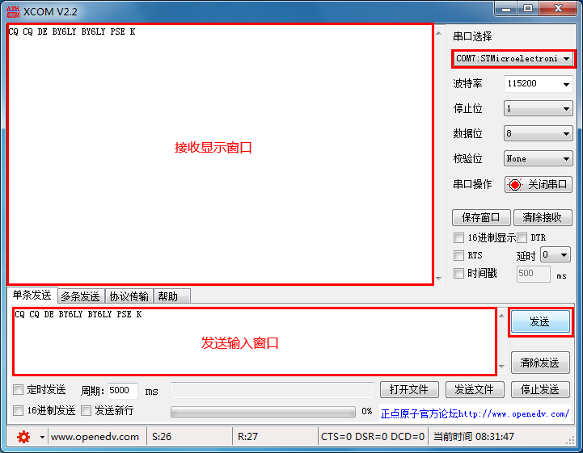

打开升级固件包Tools文件夹里的电脑端软件，这是一个无需安装的绿色软件，双机运行，上图所示是打开软件后的界面。

打开CW口袋精灵主机，带出现工作界面后，用数据线连接主机和电脑，电脑将识别出一个名为STMicroelectronics的串口，在串口选择栏内选中，并在下面的串口操作里打开串口，其他参数使用默认值。界面中间是一个接收显示窗口，用于显示发送过的信息和接收到的信息；下面较小的是发送输入窗口，可以在里面输入待发送的信息，点右侧的发送按钮，可以控制CW口袋精灵主机发送相应的莫尔斯电码。

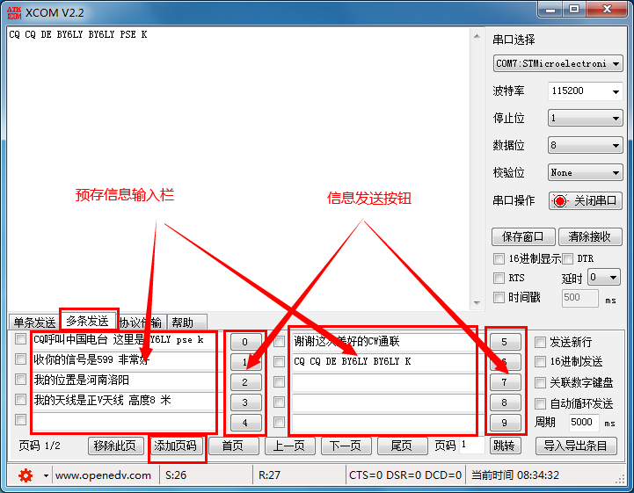

点选多条发送选项页，可以在这里预设需要发送的信息，点击每条信息后面的数字发送按钮，可以一键发送预存信息内容。每页可以设置10条预存信息，通过下面的添加页码按钮，可以新增预存信息页，每个新的预存页面可以设置新的10条预存信息。

* 连接手机

我们也可以使用数据线将手机连接到CW口袋精灵上，通过手机软件来控制电码的发送，户外通联更方便快捷。

我们需要准备一部安卓手机，然后在升级固件包Tools中找到手机版APP并安装，准备一个TYPE-C接口的手机OTG转换插头（在CW口袋精灵随机附件中）和一根随机配套的TYPE-C接口数据线。

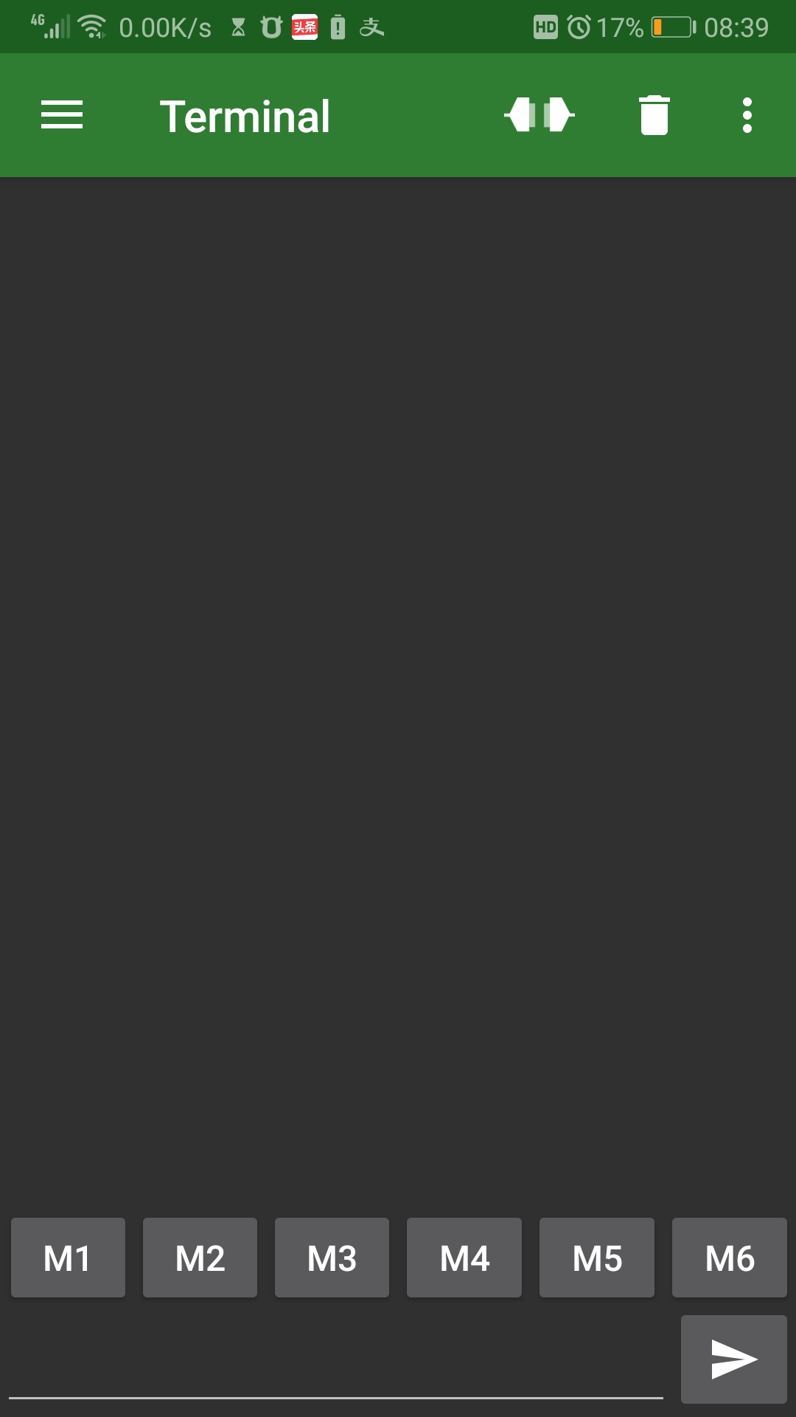 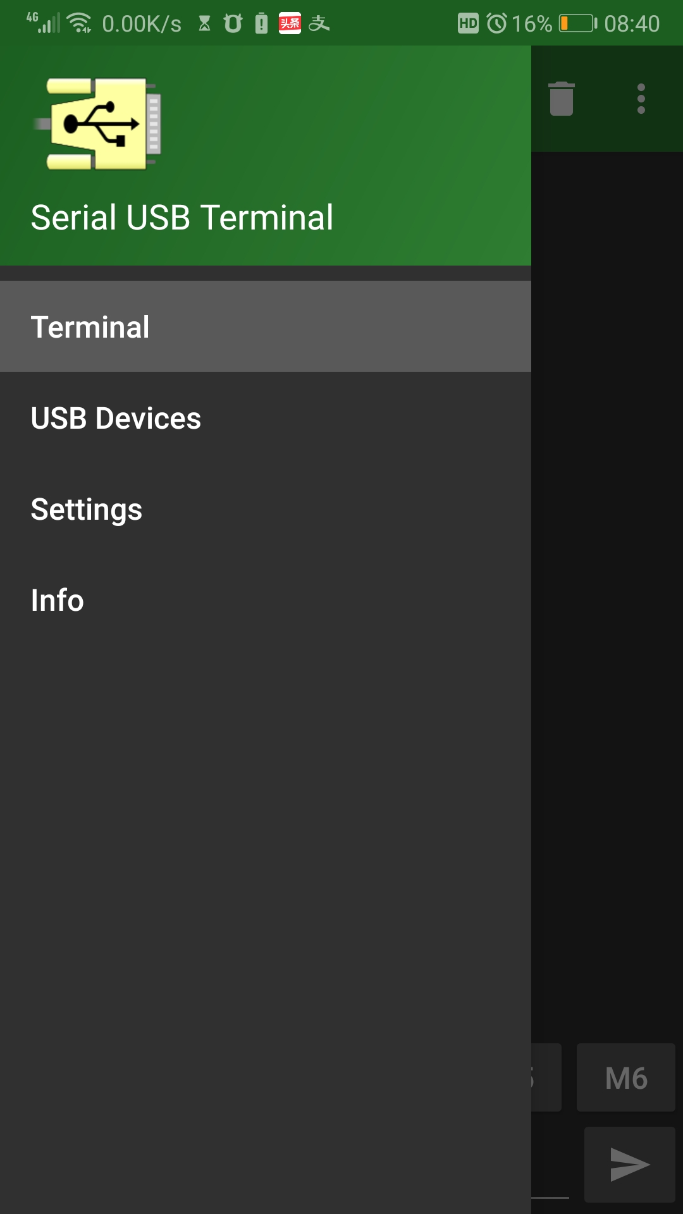 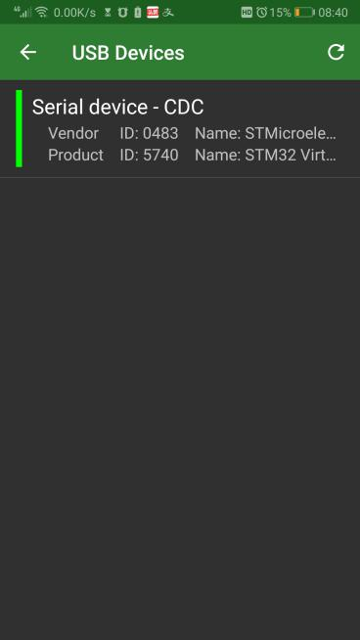

图1 图2 图3

手机软件目前只有安卓版，在手机上安装软件并打开，界面入图1所示，为连接按钮； 为预存信息按钮，单击可以发送预存的信息，长按可以便捷、设置该按钮的预存信息内容。界面最下方是发送信息输入栏，右侧是发送按钮。

点击左上角的图标，进入软件设置界面，如图2所示。USB Devices选项可以搜索和选择已连接设备。连接上CW口袋精灵后，手机会发现一个Serial device - CDC的设备，这就是CW口袋精灵的设备驱动名称，如图3所示。

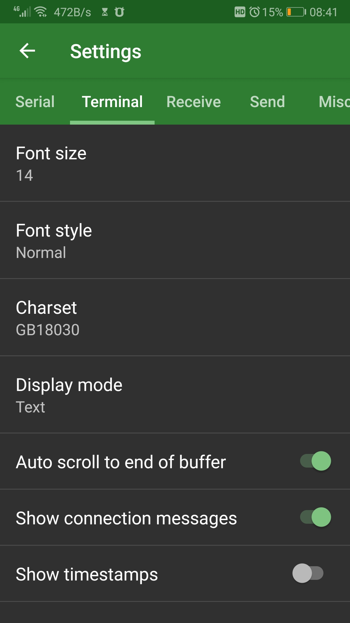 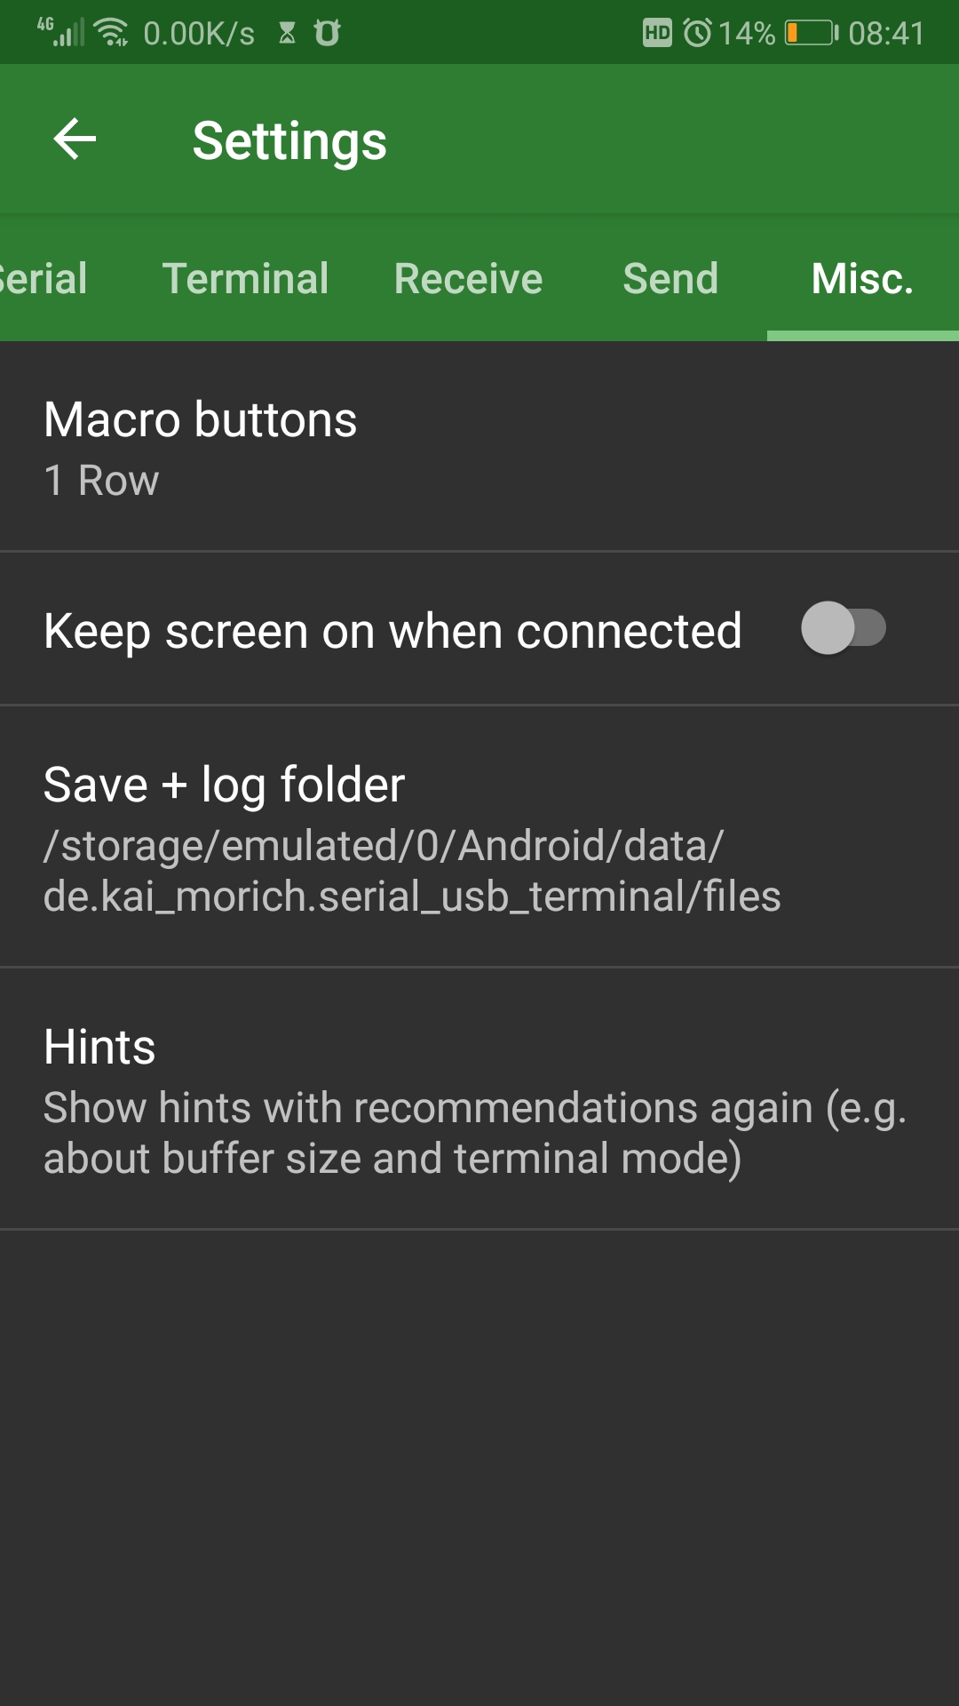

图4 图5

点击Settings选项后（图4所示），可以对软件进行一些必要的设置，点击Terminal选项页，我们必须设置字符类型为GB18030编码格式，以便能正确显示字符；可以设置字体大小，其它选项默认即可。

点击Misc选项页（如图5所示），可以设置预设信息的宏按钮的行数，每行6个宏按钮，最多可以设置5行按钮，软件默认是1行宏按钮，这个参数根据自己使用习惯设置。

# 12 设备维护

|  |  |
| --- | --- |
| 无法开机 | 等待3秒后按压电源键1秒钟以上，等蓝灯亮起后松开 |
| 无法关机 | 如果长按电源按键无法关机，请用曲别针捅左下角小孔内的复位按钮硬件复位，然后尝试重新开机。 |
| 插入电键一直滴滴响 | 检查设备电键类型设置是否正确 |
| 自动键滴答反了 | 在电键设置里设置点划交换，调整滴答左右方向 |
| 无法发送识别字符 | 检查长短码设置是否设置为短码 |
| 不能识别中文电报码 | 检查中文解码选项是否开启，默认是关闭状态 |
| 无法连接手机或电脑 | 应等设备正常启动后再用数据线连接手机或电脑 |
| 设备没有声音 | 检查音量设置是否设置为最小或状态栏显示静音标志 |
| 不能正常显示发送的电码 | 检查解码速度是否锁定，解码宽容度是否设置的太小 |

# 13 规格参数与选件

## 设备规格参数：

* 显示类型：2.8寸16位真彩FTF
* 按键数量：4个功能键 1个三向多功能电源键 1个复位键
* 电源接口：TYPE-C
* 供电电压：5V
* 功能接口：3.5mm立体声插座
* 电池类型：3.7V 锂聚合物电池
* 电池容量：2500mAh
* 外壳尺寸：专业版 88mm x 58mm x 22mm

迷你版 88mm x 58mm x 17mm

* 设备重量：专业版 193克

迷你版 163克

## 设备选件：

* 外置MIC模块
* 电脑PS/2键盘接口适配器
* 3D打印入门自动键